实验报告12
姓名:张祥萍 学号:117060400117 班级:应用统计1班 指导老师:林卫中
实验名称:
实验过程:一:按照省份输出中国大学的排名，以江西省为例
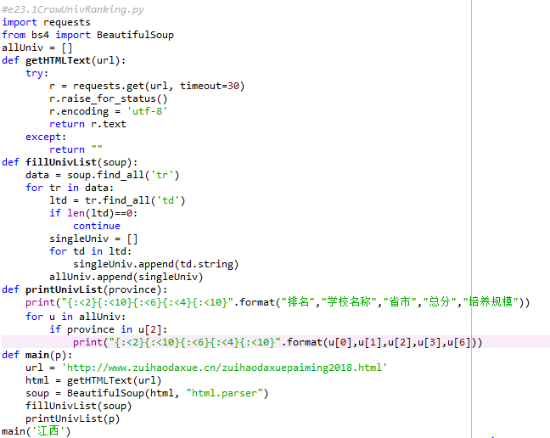

二:USNWES美国大学排名爬虫
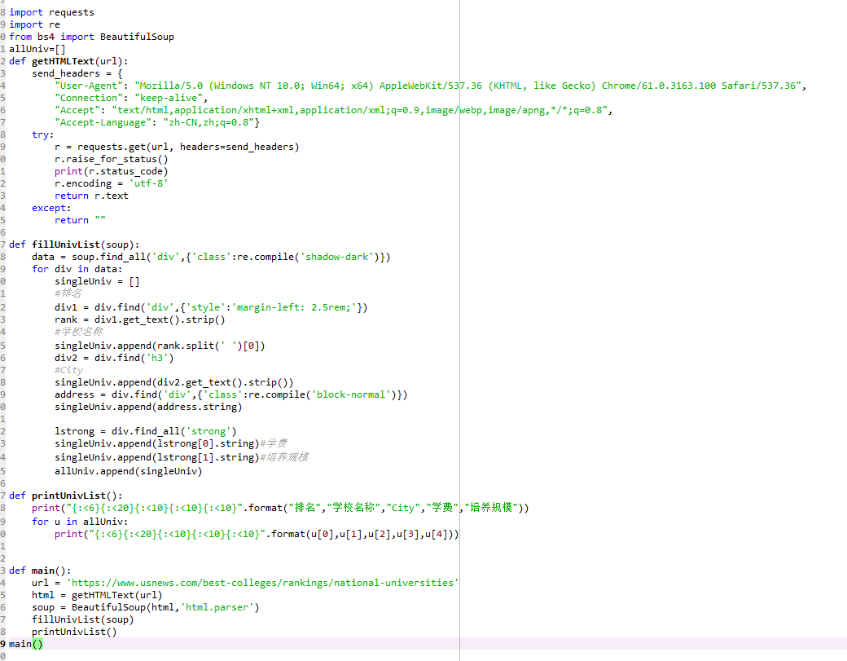

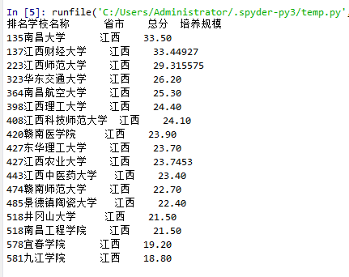
实验结果:一
实验结果二：
